**УЧРЕЖДЕНИЕ ОБРАЗОВАНИЯ «ГРОДНЕНСКИЙ ГОСУДАРСТВЕННЫЙ УНИВЕРСИТЕТ ИМЕНИ ЯНКИ КУПАЛЫ»**

Кафедра современных технологий программирования

**ЛАБОРАТОРНАЯ РАБОТА №4**

по дисциплине «Администрирование информационных систем» на тему

*«*Установка и настройка DNS-, DHCP- сервера на базе ОС Linux*»*

Выполнил:

студент 3 курса факультета математики и информатики

специальности «ПОИТ-192»

Кудерко Максим Антольевич

репозиторий

https://github.com/makssoccer/grsu_maks_kuderko

**ГРОДНО 2022**

1. Сервер с ОС на базе Linux c 2мя сетевыми интерфейсами (один с доступом в интернет ₪, второй для сетевых служб ₪

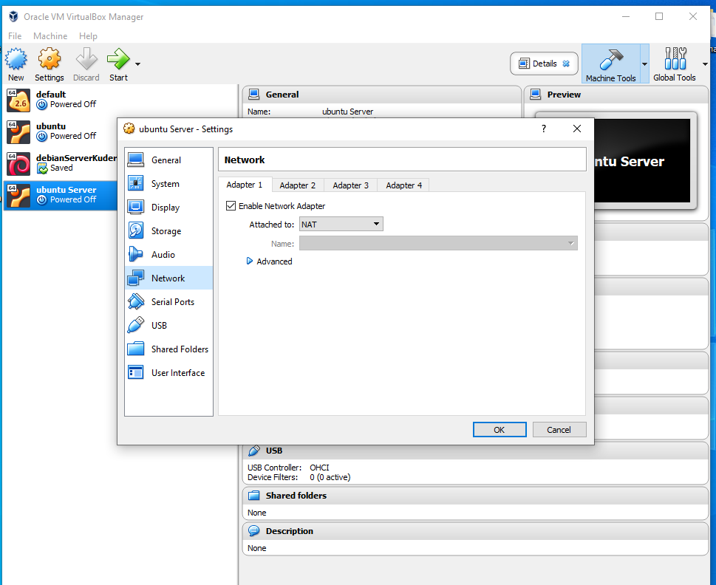

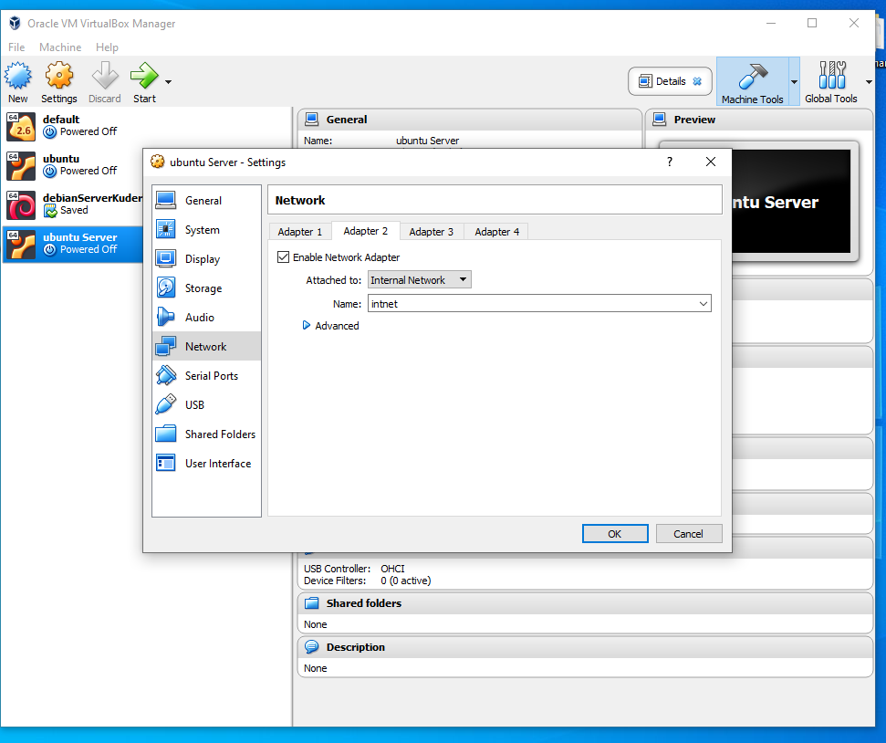

2) Настройте hostname для сервера – familia_server ₪

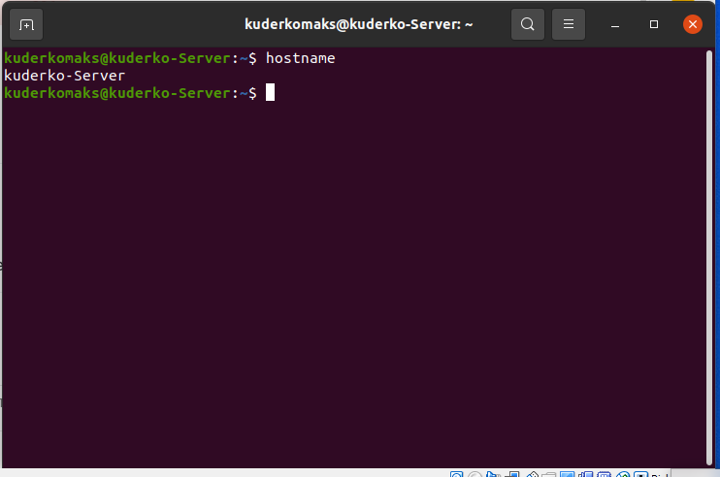

Настройте hostname для клиента – familia_client ₪

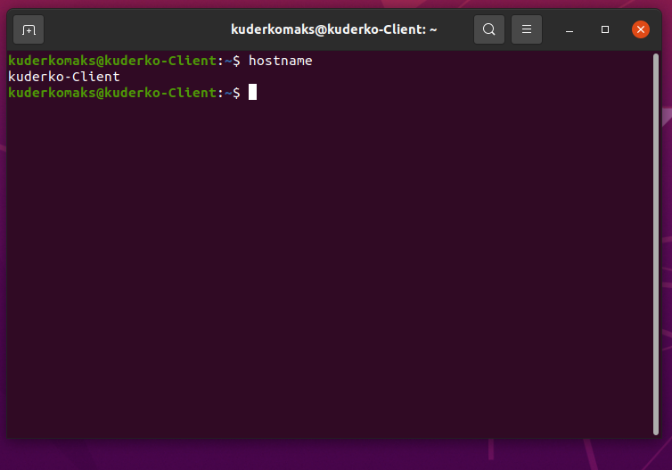

Отредактируйте файл конфигурации /etc/network/interfaces

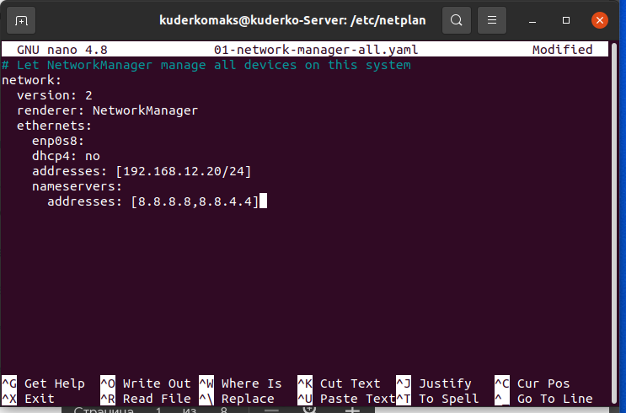

**Вывести основные настройки сервера, на котором выполняется работа**

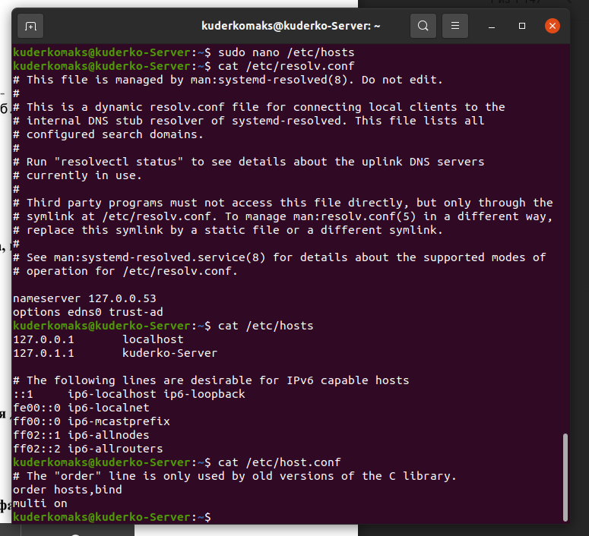

**Узнать IP-адрес для домена ya.ru и для домена google.ru**

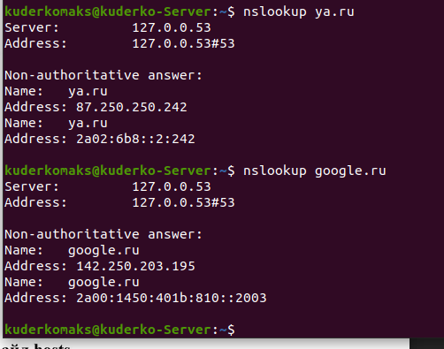

**Добавить строчку для домена ya.ru в файл hosts**

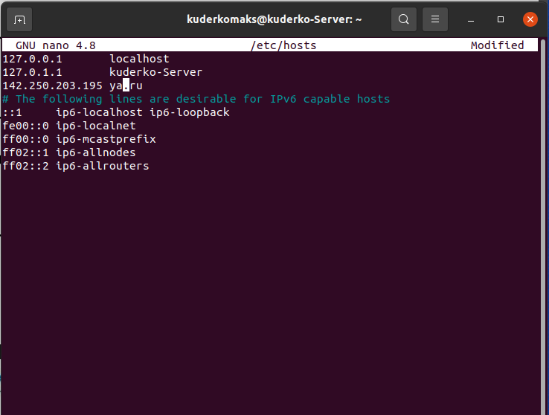

**Проверить IP-адрес для ya.ru, запустив ping**

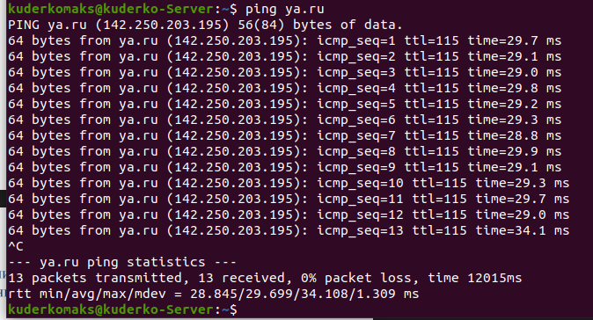

**Задание 2.**

**Установка dnsmasq**

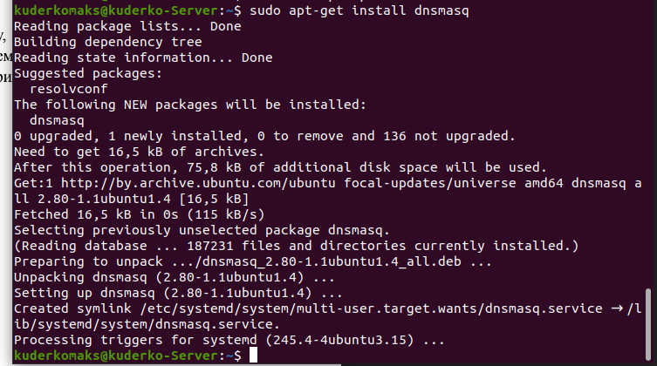

**Настройка dnsmasq как DHCP**

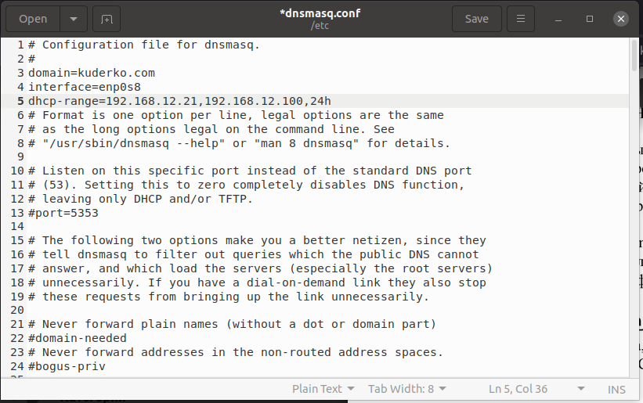

Покажите, что клиент получает необходимый IP адрес. ₪

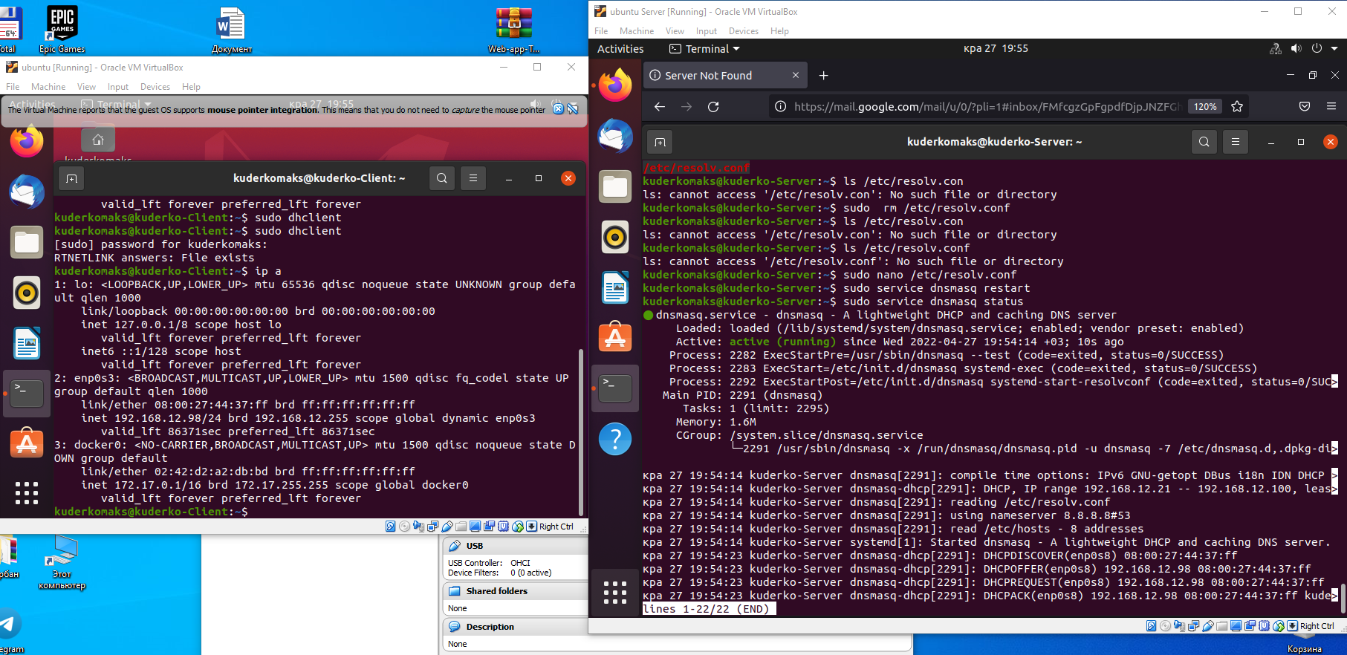

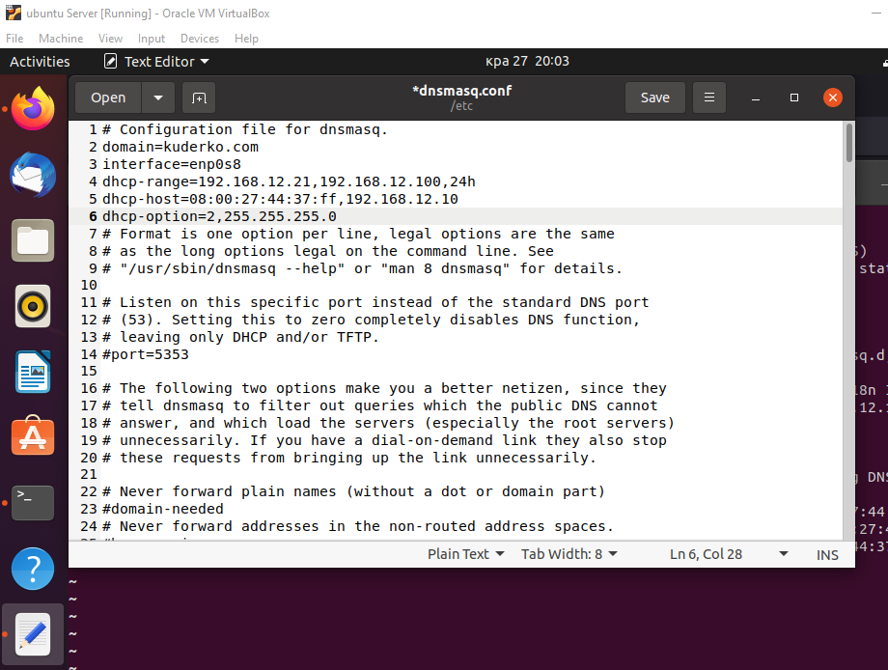

Покажите, что клиент получает необходимый IP адрес.

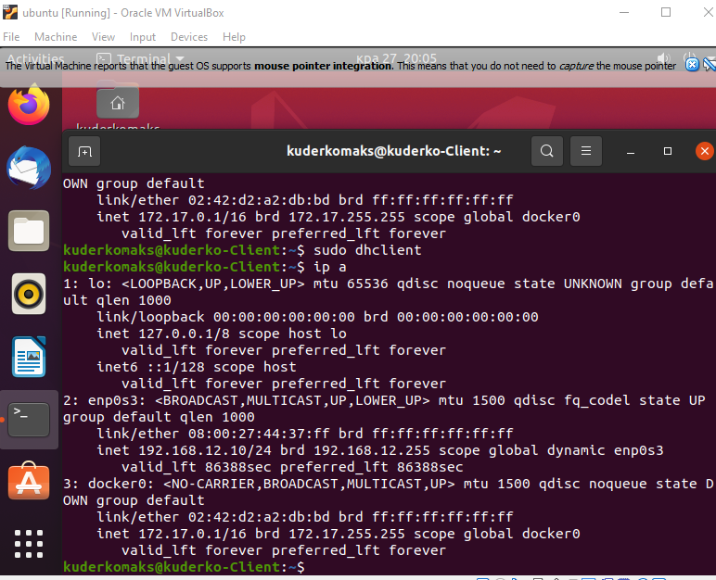

**Задание 3.**  **Настройка dnsmasq как DNS**

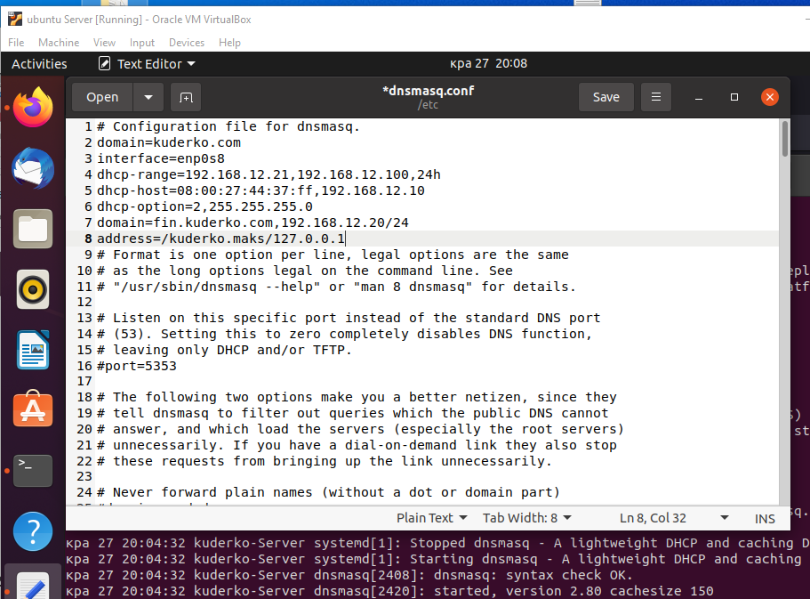

На любое имя хоста familia.name возвращается адрес 127.0.0.1. Пропингуйте по имени familia.name.

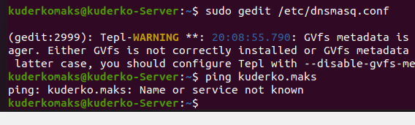

Скорее всего шаг выше у Вас не сработал. Для того, чтобы обращения к DNS шли именно на dnsmasq на том же сервере, где он сам работает, необходимо указать первой записью в /etc/resolv.conf следующую строку:

# nameserver 127.0.0.1

Повторите пинг familia.name

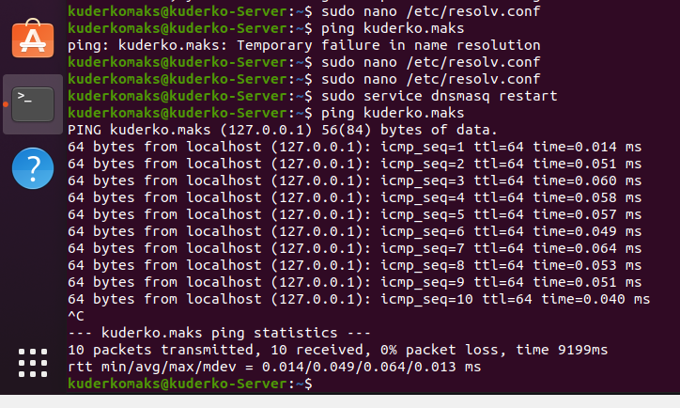

# Продемонстрируйте работоспособность всех изменяемых настроек с клиента. ₪!

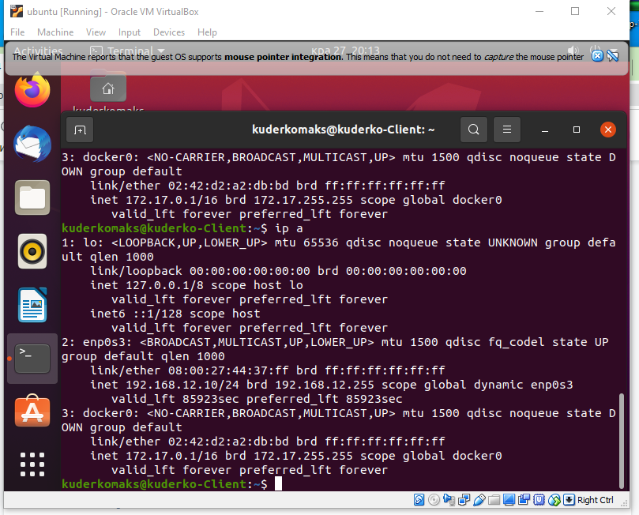

Сделайте pull request для того чтобы вмержить lab4 в master(main). Это делается на github или bitbucket. Убедитесь, что у Вас нет конфликтов (их не будет :) ) и вмержите изменения подтвердив pull request.

